El fenómeno de las puertas giratorias
Por Helen Darbishire, Victoria Anderica and Kim Netzell, Access Info Europe
Este artículo fue inicialmente publicado en 2013 en el libro realizado por el Foro Empresarial APRI, El Lobby en España ¿asignatura pendiente?, publicado por la editorial Algón Editores
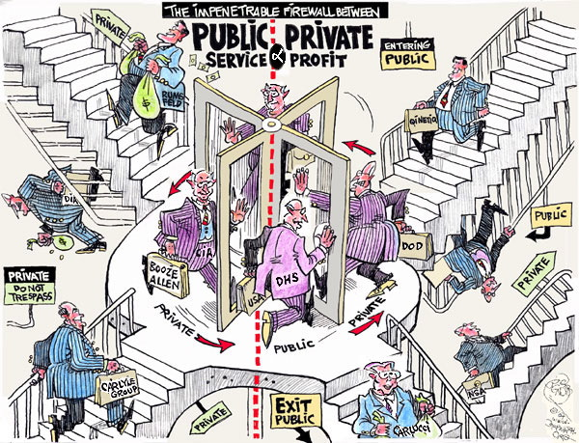

El impenetrable muro/cortafuegos entre el servicio público y el beneficio privado.
Fuente: Global Research

La sociedad europea está preocupada por la influencia que ejercen las empresas sobre las políticas europeas. Así lo revelaba una encuesta que realizó Access Info Europe, ONG que trabaja por el derecho de acceso a información y la transparencia, en enero de 2013 entre más de 6000 ciudadanos europeos. Esta influencia se ve incrementada por la falta de regulación de la actividad lobby y por los saltos que van dando los funcionarios entre el mundo laboral público y privado, lo que se suele denominar como el fenómeno de las puertas giratorias. Un problema relativamente nuevo con el que al parecer no sabemos muy bien qué hacer.
Los resultados de esta encuesta muestran cómo tres cuartas partes de los ciudadanos de la UE (77%) cree que el lobby puede tener como resultado políticas que no sean de interés público, y como 4 de cada 5 (80%) piensa que debería existir una regulación de la actividad lobby en Europa. Esta preocupación puede desembocar en una pérdida de confianza en las instituciones públicas sí los ciudadanos perciben que sus intereses no siempre están siendo defendidos apropiadamente, y en medio de una profunda crisis económica que ha generado una crisis de legitimidad de las instituciones públicas, restaurar la confianza se ha convertido en un punto clave de la agenda política.
La Organización para la Cooperación y el Desarrollo Económico (OCDE) en junio de 2013 destacó que “en el despertar de una crisis global donde la protección del interés público ha sido cuestionada de forma mundial, hay una creciente necesidad de valorar el progreso alcanzado para garantizar un proceso de toma de decisiones abierto, balanceado y con un público informado.”
Son muchas las formas en las que los intereses privados pueden influir en el proceso de toma de decisión; esto incluye la actividad de lobby directa por parte de entidades privadas y situaciones donde la propia persona encargada de tomar una decisión, tiene intereses privados que pueden interferir en el interés público.
Según la OECD un conflicto de intereses ocurre cuando un individuo “está en posición de explotar su propia capacidad oficial profesional de alguna forma para beneficio personal o empresarial.”
Esta situación se da cuando un funcionario que legisla sobre un tema determinado está al mismo tiempo defendiendo los intereses de una empresa privada sobre la misma materia. Suelen ser casos en los que la trayectoria laboral de un funcionario público se ha desarrollado en la esfera de lo público y de forma paralela en la esfera privada, habiendo trabajado antes, durante o después en empresas privadas que trabajan en el mismo campo de actuación que la actividad pública que desarrolla o desarrollaba. Es ese flujo de trabajadores entre los sectores público y privado lo que se denomina como fenómeno de ‘las puertas giratorias’, que es especialmente preocupante cuando los cargos públicos pasan directamente a trabajar como lobistas privados nada más cesar su función pública.
Las vueltas que da la puerta giratoria puede tener impactos problemáticos en el proceso de toma de decisiones, en concreto hay dos situaciones conflictivas que pueden surgir. La primera sería aquella en la que el funcionario público que ha trabajado en el pasado y/o espera trabajar en el futuro en una empresa privada, podría tomar decisiones más favorables hacia los intereses del sector privado, para mejorar sus oportunidades personales, por amistad o por desarrollar sus contactos, en detrimento de, por ejemplo, los intereses de representantes de la sociedad civil y ciudadanos o del propio interés público.
La segunda sería aquella en que las empresas de lobby pueden aprovechar los contactos adquiridos por sus nuevos empleados en sus antiguos trabajos públicos: funcionarios públicos, que recientemente dejaron su cargo, se convierten en un gran recurso para las empresas que se dedican a presionar durante los procesos legislativos - tienen un conocimiento privilegiado del sistema y conocen personalmente a las personas que forman parte del mismo y responsables de tomar las decisiones definitivas. Esta conexión privilegiada pasa a manos de los intereses privados al contratarles y daña fuertemente el equilibrio de influencias.
Estos problemas y sus posibles impactos negativos en la legitimidad de la toma de decisiones públicas no son suficientes para prohibir el flujo de empleados entre los sectores privado y público. De hecho es importante que las instituciones públicas tengan la posibilidad de contar con la experiencia y el conocimiento de expertos que se han formado en el sector privado, tanto en campos especializados como en la gestión y dirección de empresas.
Por esta razón es fundamental que al proponer medidas para limitar la influencia negativa que pueda tener el fenómeno de las puertas giratorias, se ponderen ambas necesidades, la de contar con un proceso de toma de decisiones que persiga el interés público y la de contar con expertos que en muchas ocasiones vendrán del sector privado.
Tres Medidas Para Controlar las Puertas Giratorias
Hay tres principales medidas esenciales para limitar/prevenir el posible impacto negativo de las puerta giratorias.
1. Declaraciones de Conflicto de Intereses: En la mayoría de los países los funcionarios tienen que presentar declaraciones de conflicto de intereses cuando acceden a una nueva posición pública, estas declaraciones se hacen además de manera periódica (por ejemplo, una vez al año).
La declaración de conflicto de intereses debería estar diseñada para identificar y evitar el fenómeno de las puertas giratorias, básicamente se trata de evitar que los funcionarios tomen decisiones con la intención de favorecer a una entidad privada para favorecer su futuro laboral. Para que estos casos se puedan detectar, la declaración de conflicto de intereses debería requerir la mención de todas las vinculaciones, pasadas y actuales, con grupos de intereses privados (empresas, ONG, etc.
En base a estas declaraciones, los funcionarios públicos deberían abstenerse y tener prohibido participar en decisiones donde su juicio pudiera estar influido por vinculaciones anteriores o presentes a un sector particular.
2. Periodo de enfriamiento:
Es una práctica creciente la de poner límites temporales al trabajo de funcionarios públicos en el sector privado después de que hayan dejado su cargo, se la denomina “periodo de enfriamiento”. Se trata de que estas personas no pasen de forma inmediata a desarrollar actividades o empleos en el sector privado que estén relacionados directamente con las funciones mantenidas o supervisadas durante su cargo público. El objetivo que se persigue es que la posibilidad de un trabajo futuro en el sector privado, no sea un factor determinante para un funcionario a la hora de tomar una decisión.
Esta práctica se está implementando sobre todo en aquellos países donde la actividad del lobby está más desarrollada y quiere evitar que aquellos funcionarios aporten un beneficio injusto a empresas privadas aportando información privilegiada adquirida durante su mandato público.
En la siguiente tabla se pueden observar las diferentes normativas que aplican algunos países. Los periodos de enfriamiento se diferencian pero suelen ser mínimo de un año. La tabla también recoge las posibles sanciones para los lobistas que no cumplen con esta normativa.

País | Cargo público | Periodos de enfriamiento | Aplicación sancionadora
Australia | Ministros y Secretarios de Estado | 1 año y medio | Podría ser eliminado del registro de lobistas
 | Altos cargos | 1 año
Canadá | Cargos públicos | 5 años | Multa de hasta 200,000 CAN$ ó hasta 2 años de prisión
UE | Comisionados | 1 año y medio | Suspensión del registro de lobistas por un periodo de máximo 2 años*
 | Altos cargos oficiales*’ | 1 año
USA | Altos cargos del poder ejecutivo | 1 año | Multa de hasta 200,000 US$ ó hasta 5 años de prisión
 | Senadores | 2 años
 | Miembros del Congreso y sus empleados | 1 año
* En la UE el registro de transparencia no es obligatorio.
*’ Código de conducta nuevo, todavía por implementar (“EU Staff Regulation”, aprobado el 02.07.2013).
Source:http://www.parliament.nz/en-nz/parl-support/research-papers/00PLLawRP12041/lobbying-regimes-an-outline

3. Un registro obligatorio del Lobby: Un registro de todos los lobbistas profesionales permite a las entidades públicas y a los ciudadanos saber quién está ejerciendo presión en las decisiones públicas.
Este tipo de registro permite verificar si un funcionario público ha trabajado en una empresa de lobby antes de comenzar su carrera pública o si al deja su empleo en una institución pública aprovecha sus contactos y conocimientos para trabajar en el sector privado. Además ayudaría a que se respetasen los periodos de enfriamiento ya que obligaría a que los lobbistas declarasen, entre otras cosas, los cargos públicos que hayan ocupado con anterioridad.
Es esencial tener un registro de lobbistas que sea obligatorio para conocer a todos los que en su día –a día o con una cierta frecuencia intentan tener impacto sobre la toma de decisiones y sobre las futuras leyes y regulaciones.
Estas medidas tienen que ir acompañadas por un alto grado de transparencia. Es imprescindible que se publique tanto las declaraciones y las evaluaciones de las declaraciones por las entidades públicas, las declaraciones de los empleados salientes y los registros de lobbies, como la regulación relativa a estas tres medidas.
En la siguiente tabla se puede encontrar una lista de la información que se debería publicar para asegurar la transparencia del Lobby.
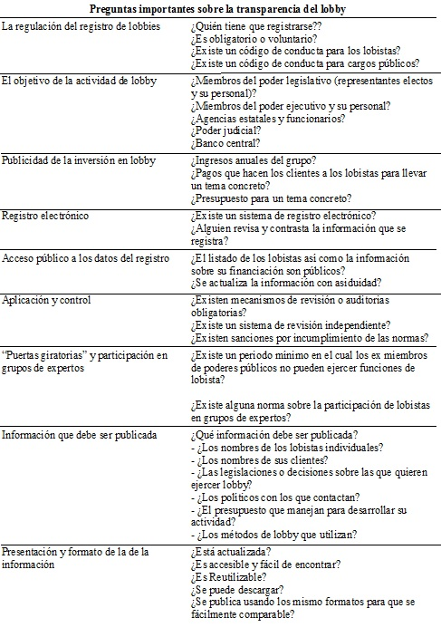

Además de regular la actividad del Lobby y reforzar su transparencia, es necesario fomentar otras acciones para asegurar una transparencia del lobby exhaustiva; así por ejemplo, para que la función del registro del lobby sea completa deberían publicarse las agendas de los cargos públicos.
No podemos evitar que se ejerza presión sobre los políticos y funcionarios encargados de tomar decisiones y tampoco esto sería deseable ya que muchas de la aportaciones de grupos de interés – de la sociedad civil y de las empresas – enriquecen el debate público y aseguran que se toman las decisiones con más datos, teniendo en cuenta todos los puntos de vista y tras haber evaluado sus impactos sobre todos sectores de la sociedad. Lo que sí podemos hacer y sí es recomendable es regular esta práctica para evitar posibles abusos y asegurar que sea lo más transparente y equilibrada posible.

Source : http://www.globalresearch.ca/the-national-security-industrial-complex-and-nsa-spying-the-revolving-doors-between-state-agencies-and-private-contractors/5339634
http://www.oecd.org/newsroom/dolobbyistshavetoomuchinfluence.htm
http://stats.oecd.org/glossary/detail.asp?ID=7206
Esta tabla no formó parte del capítulo publicado en el libro realizado por el Foro Empresarial APRI, El Lobby en España ¿asignatura pendiente?, publicado por la editorial Algón Editores. Se puede consultar la tabla en el siguiente enlace: http://www.access-info.org/es/lobbying-transparency/402-lobby-spain

